附件1：科研系统上传结题证明的操作指引
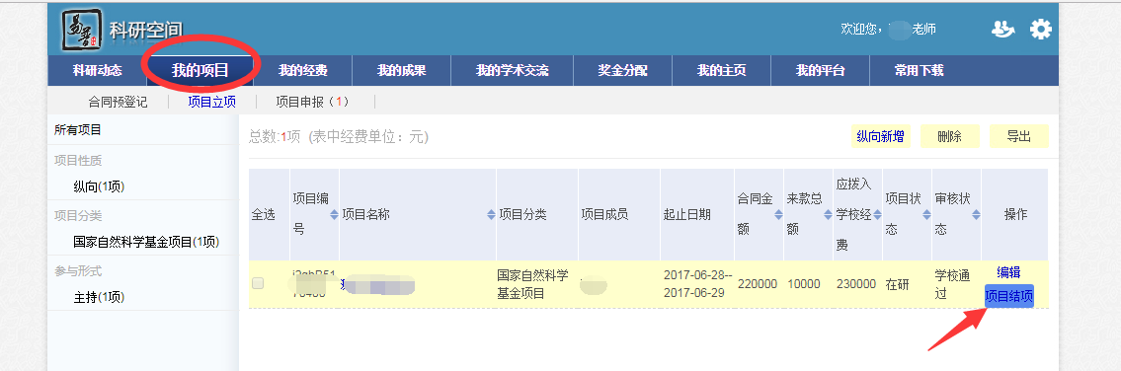
①登录学校科研管理系统http://kygl.7i3.cas.scut.edu.cn/business/frame.jsp
②选择“我的项目”
③找到对应项目，鼠标移动到“编辑”,点击“项目结项”
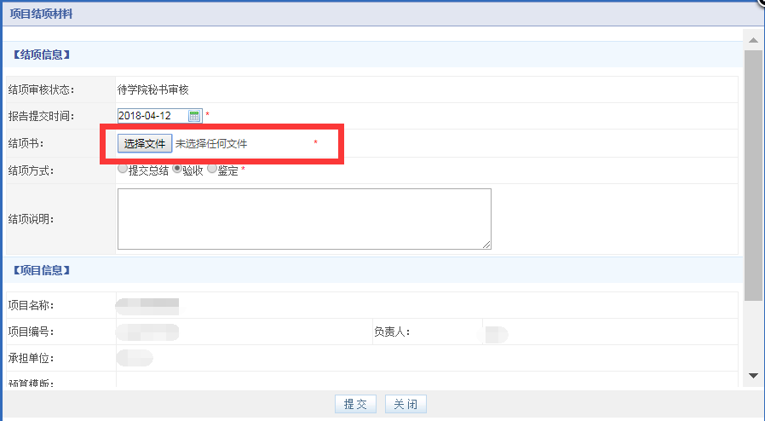
④上传结项证明，点击提交，待学院科研秘书审核

